2020年江苏省高考地理试卷
一、选择题（共60分）
（一）单项选择题：本大题共18小题，每小题2分，共计36分。在每小题给出的四个选项中，只有一项是符合题目要求的。
2020年4月8日22时，小明在上海观赏了“超级月亮”。下图为“月亮视直径最大与最小时的对比示意图”。据此完成下面小题。
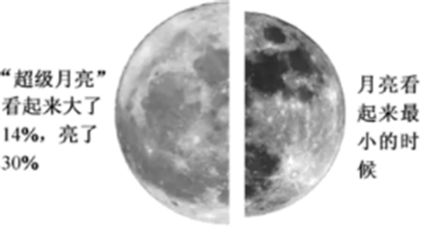
1. 从天体运动位置看，此时“超级月亮”（ ）
A. 月球位于远地点附近 B. 月球位于近地点附近
C. 地月系位于远日点附近 D. 地月系位于近日点附近
2. 与此时全球昼夜分布状况相符的是（ ）
A. 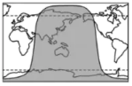 B. 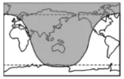
C. 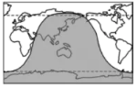 D. 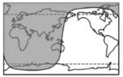
【答案】1. B 2. A
【解析】
【1题详解】
月球围绕地球公转，其公转轨道是椭圆轨道，地球位于其中一个焦点上，“超级月亮”比平常看起来更大、更亮，说明此时月球位于公转轨道的近地点附近，离地球距离较近，A错误，B正确；地月系位于近日点或远日点对于“超级月亮”没有影响，C、D错误。故选B。
【2题详解】
4月8日为北半球夏半年，北极圈以内小范围出现极昼，南极圈以内小范围出现极夜，由此可排除BC选项；此时北京时间为22时，即120°E的地方时为22时，所以150°E为0时，且为夜半球的中央经线，大致与A图对应，D图错误。综上分析，与此时全球昼夜分布状况相符的是A图，故选A。
下图为“某地地质剖面示意图”。读图完成下面小题。
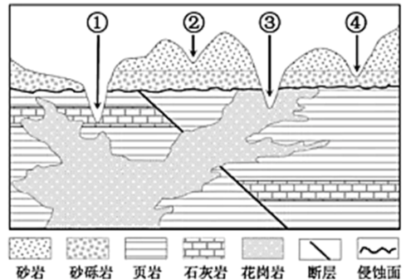
3. 最有可能发现溶洞的河谷是（ ）
A. ① B. ② C. ③ D. ④
4. 图中断层（ ）
A. 形成后一直在活动 B. 比花岗岩形成时间晚
C. 导致现代河谷下切 D. 比侵蚀面形成时间早
【答案】3. A 4. D
【解析】
【3题详解】
溶洞属于喀斯特地貌，其形成的基础是可溶性的岩石，如石灰岩。读图可知，四处河谷中只有①河谷有可溶性的石灰岩，其他三处河谷的岩石都是不可溶蚀的，所以最有可能发现溶洞的河谷是①，故选A。
【4题详解】
读图分析，图中断层切断了石灰岩和页岩，没有再切断后来形成的岩层，说明该断层形成之后没有一直活动，A错误；断层没有切穿花岗岩，但是花岗岩侵入了断层，说明断层形成的时间比花岗岩早，B错误；现代河谷下切是由于断层形成之后该地区地壳整体抬升，河流下切侵蚀形成，C错误；侵蚀面覆盖在断层之上，断层没有切穿侵蚀面，说明断层比侵蚀面形成时间早，D正确。故选D。
下图为“亚欧大陆某时刻海平面等压线分布示意图”。读图完成下面小题。
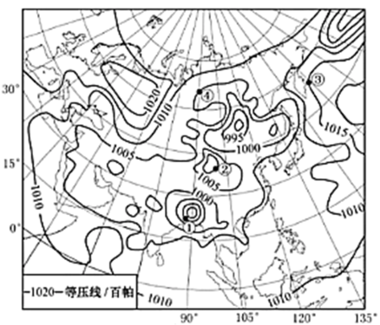
5. 下列四地中，吹偏南风的是（ ）
A. ① B. ② C. ③ D. ④
6. 此时①地最可能（ ）
A. 暴雨倾盆水难排 B. 细雨蒙蒙衣难干 C. 烈日炎炎似火烧 D. 黄沙满天车难行
【答案】5. C 6. A
【解析】
【5题详解】
读图分析，四个地点均位于北半球近地面，结合等压线的数值近地面风向的作图过程判断，①地位于低压中心的西南侧，风向为偏西风；②地位于高压中心的东侧，风向为偏北风；③地位于高压中心的西北侧，风向为偏南风；④地位于低压中心的西北侧，风向为偏北风。故选C。
【6题详解】
读图分析，此时亚欧大陆形成低压，太平洋上形成高压，说明此时为北半球的夏季。①地位于低压中心附近，盛行上升气流，并且①地纬度低，气温高，因而最可能形成强对流天气，暴雨倾盆，A正确；细雨蒙蒙是暖锋天气的典型特征，B错误；烈日炎炎往往是受高压控制形成，C错误；此时①地降水多，植被生长茂盛，不会形成沙尘天气，D错误。故选A。
选择大洋航线时，应在确保航行安全的前提下，充分考虑气象、海况条件和岛礁等因素，尽可能沿地球表面大圆（以地心为圆心过地表两点的圆）航行。下图为“巽他海峡西行好望角的大洋航线示意图”。据此完成下面小题。
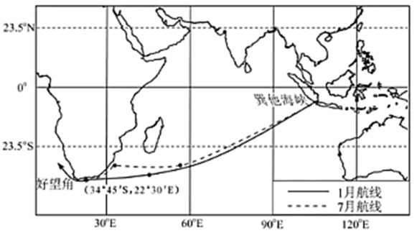
7. 60°E以东航线的选择，主要考虑的是（ ）
A. 航程最短 B. 风阻最小 C. 逆水最短 D. 岛礁最少
8. 7月航线西段明显北移，主要是为了（ ）
A. 避开南极冰山 B. 减少西风带影响 C. 远离热带风暴 D. 便于沿途补给图
【答案】7. A 8. B
【解析】
【7题详解】
读图可知，60ºE以东航线无论1月还是7月航线都基本不变，因此该航线对风阻和逆水等因素不是主要考虑因素，故BC错。从图文信息不能看出该航线的岛礁的多少，D错。从题干信息可知，海上航行在确保安全的前提下，充分考虑气象、海况条件和岛礁等因素，尽可能沿地球表面大圆航线，因为大圆劣弧球面距离最短，故A对。故选A。
【8题详解】
读图可知，该航线西段纬度较低，南极冰山难以到达，A错。7月太阳直射点北移，西风带北移，此时该段航线受西风带影响大，航线北移可以减小西风带影响，降低风阻，B对。航线北移，纬度更低，受热带风暴影响更大，C错。航线北移，并没有明显靠近陆地航线，D错。故选B。
【点睛】本题解题关键在于对气压带风带熟悉并掌握。
《中巴经济走廊远景规划（2017~2030年》将中国“一带一路”倡议与巴基斯坦“愿景2025”深入对接，为中巴合作带来新机遇。下图为“我国企业在中巴经济走廊重大投资项目分布示意图”。读图完成下面小题。
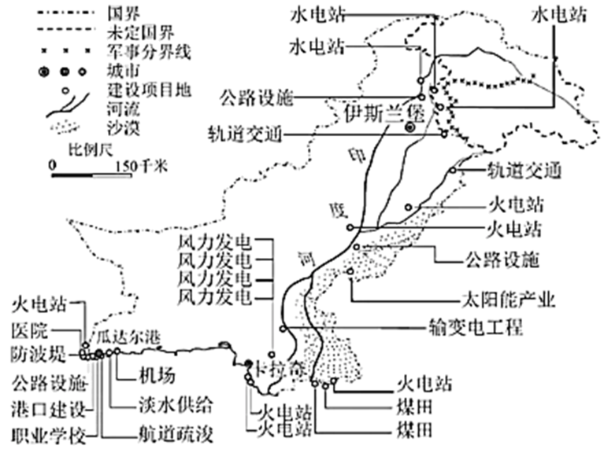
9. 我国企业投资的项目主要集中于（ ）
A. 采矿和制造业 B. 金融和零售业 C. 交通和能源 D. 教育和医疗
10. 影响我国企业投资项目地域分布的最主要因素是（ ）
A. 市场规模和劳动力数量 B. 区位和资源禀赋
C. 基础设施和生态环境 D. 政策和文化传统
【答案】9. C 10. B
【解析】
【9题详解】
读图可知，我国在巴基斯坦的投资项目主要有火电站、煤田、风力发电、公路设施、港口建设、轨道交通等，主要集中在能源和交通部门，故C对。故选C。
【10题详解】
由上题可知，我国在巴基斯坦的投资项目主要集中在能源和交通部门，能源项目的投资主要依托当地的资源优势，而交通及其他项目的投资则要依据当地不同的区位特点布局相应的投资项目，故B对。巴基斯坦经济落后，市场规模小，基础设施不完善，生态环境恶劣，文化传统与中国差异大，这些都不是吸引中国对巴投资的因素。虽然劳动力资源丰富，但素质低，也不能吸引中国对巴投资。政策优惠是主要影响因素，但不是最主要因素，故ACD错。故选B。
【点睛】本题难度较小。解题关键在于要求考生要充分利用图文信息，熟练掌握教材基础内容，灵活调动运用。
下图为“某小镇空间格局演化过程示意图”。读图完成下面小题。
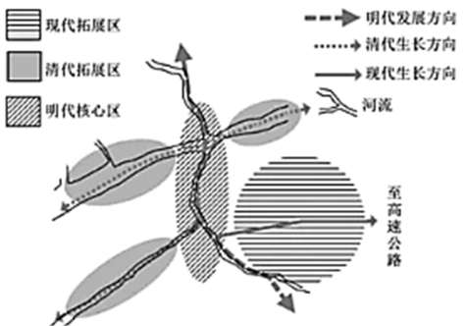
11. 影响该小镇空间格局演化的主要因素是（ ）
A. 产业结构 B. 人口素质 C. 环境质量 D. 交通方式
12. “现代拓展区”的建立有利于（ ）
A 减轻自然灾害 B. 提高环境容量 C. 保护传统地域文化 D. 减少温室气体排放
【答案】11. D 12. C
【解析】
【11题详解】
读图可知，明清两代该小镇主要沿河拓展，现代该小镇主要沿高速公路拓展，因此影响该小镇空间格局演化的主要影响因素是交通方式，故D对。故选D。
【12题详解】
从图文信息不能判断该小镇的自然环境特征，因此不能判断“现代拓展区”的建立是否能减轻自然灾害，A错。一个区域的环境容量是相对稳定的，不会因为“现代拓展区”的建立而提高，B错。“现代拓展区”远离老城区，可以一定程度缓解城市热岛效应，但是并没有减少温室气体排放，D错。“现代拓展区”远离老城区，相对减少了对明清传统文化的破坏，使当地的地域文化可以得到更好的保护，C对。故选C。
【点睛】本题以图文的形式，考查常规的基础内容，因此要充分利用图中信息提示，结合所学知识，解答此题。
下图为“甲、乙两山地同纬度的山地垂直带谱示意图”。读图完成下面小题。
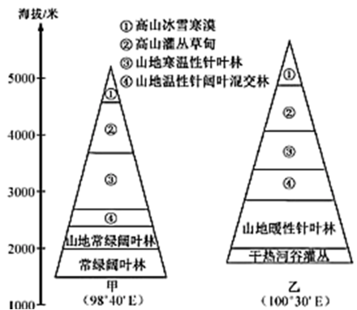
13. 两山地属于（ ）
A. 昆仑山脉 B. 秦岭 C. 祁连山脉 D. 横断山脉
14. 两山地的基带植被类型不同，原因是乙山地（ ）
A. 基带更高，热量不足 B. 海拔更高，山谷风强
C. 基带受焚风作用更强 D. 基带原生植被遭破坏
【答案】13. D 14. C
【解析】
【13题详解】
由题干可知，甲、乙两山地纬度相同，经度都位于100°E附近，而且甲山地基带为常绿阔叶林，可以判断该山地位于亚热带季风气候区，属于横断山脉，D正确。昆仑山脉、祁连山脉都处于温带地区，秦岭处于亚热带与温带的过渡地带，秦岭南坡基带为常绿阔叶林，北坡基带为落叶阔叶林，ABC错误。故选D。
【14题详解】
由于乙山地地处横断山区，而且位于甲山地的东边，山高谷深，受西边重重山岭的阻挡，来自印度洋的西南季风越过山地，在背风坡气流下沉，形成焚风效应，乙山地的基带受焚风作用更强烈，所以，乙山地的基带形成干热河谷灌丛，属于非地带性现象，C正确。乙山地基带受焚风效应影响，热量充足，A错误。乙山地的基带形成干热河谷灌丛，与山谷风影响无关，B错误。乙山地的基带形成干热河谷灌丛，是因为基带受焚风作用强烈，气候干热，并不是基带原生植被被破坏，D错误。故选C。
【点睛】根据“山麓基带与当地水平自然带一致”的规律可以判断山体所处的气候区。
城市群在参与国际竞争与合作，支撑全国经济增长，推进区域协调发展等方面具有重要作用。目前我国已建设19个国家级城市群。下图为“我国城市群空间分布示意图”。读图完成下面小题。
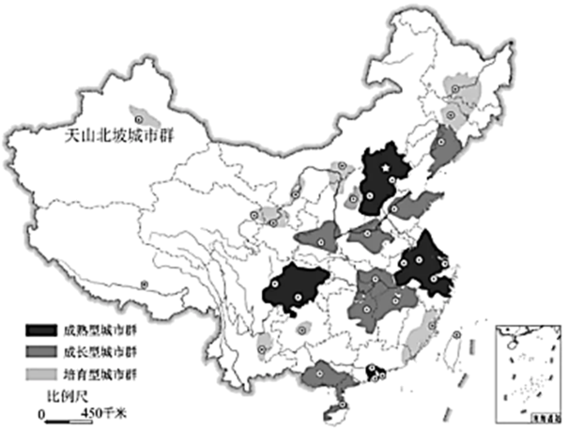
15. 我国城市群空间分布的主要特点是（ ）
A. 成熟型城市群分布于东部沿海 B. 成长型城市群分布于中部地区
C. 培育型城市群分布于西部地区 D. 主要分布于胡焕庸线以东地区
16. 符合天山北坡城市群发展定位的是（ ）
A. 推动国家经济发展的新引擎 B. “一带一路”重要的综合性枢纽
C. 联系各大城市群的重要节点 D. 国家高新技术产业的先行高地
【答案】15. D 16. B
【解析】
【15题详解】
读图可以看出，西部地区也有成熟型城市群，A错误。东部地区也有成长型城市群，B错误。东部和中部地区也有培育型城市群，C错误。读图可以看出，由于胡焕庸线（黑河-腾冲一线）以东地区人口密度大，所以，我国城市群主要分布于胡焕庸线以东地区，D正确。故选D。
【16题详解】
天山北坡城市群位于“陆上丝绸之路”的枢纽位置，所以，天山北坡城市群发展定位应该是“一带一路”重要的综合性枢纽，B正确。与东部城市群相比，天山北坡城市群发展相对落后，并不是推动国家经济发展的新引擎，A错误。天山北坡城市群地处西北地区，与各大城市群联系不便，C错误。与东部城市群相比，天山北坡城市群发展相对落后，技术水平相对低，并不是国家高新技术产业的先行高地，D错误。故选B。
【点睛】城市形成和发展的区位条件：
自然条件：气候、地形、土壤、河流
社会经济条件：人口、交通、资源、开发历史、政治等
我国粮食产量自2004年以来连续16年增长，有效保障了国家粮食安全。下图为“我国不同区域三个年份粮食产量占比图”。读图完成下面小题。
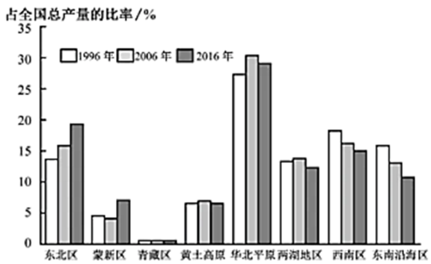
17. 下列区域中，对我国粮食安全贡献不断增大的是（ ）
A. 华北平原 B. 东北区 C. 西南区 D. 东南沿海区
18. 制约蒙新区粮食生产地位进一步提升的主要因素是（ ）
A. 土地资源 B. 水资源 C. 经营规模 D. 机械化水平
【答案】17. B 18. B
【解析】
【17题详解】
读图可知，东北地区1996年、2006年、2016年三个年份粮食产量占全国总产量的比率不断提高，说明东北地区对我国粮食安全贡献不断增大，B正确。华北地区三个年份的粮食产量占全国总产量的比率先升高后降低，A错误。西南区和东南沿海两个地区三个年份的粮食产量占全国总产量的比率均为持续降低，CD错误。故选B。
【18题详解】
蒙新区地处我国西北内陆干旱半干旱气候区，水资源缺乏，制约粮食生产地位进一步提升，B正确。土地资源、经营规模和机械化水平均不是最主要的制约因素，ACD错误。故选B。
【点睛】农业区位因素：
自然条件：气候（光照、热量、降水、昼夜温差）地形、土壤、水源
社会经济条件：市场、交通、劳动力、科技、政策、经验
（二）双项选择题：本大题共8小题，每小题3分，共计24分。在每小题给出的四个选项中，有两项是符合题目要求的。每小题选两项且全选对者得3分，选错、少选或不选均不得分。
研究人员在调查青藏高原地理环境时，利用遥感技术获得了20世纪80年代以来青藏高原上一千多个湖泊面积的年际变化数据。下图为“青藏高原色林错地区1984年和2015年同期卫星影像图”。据此完成下面小题。
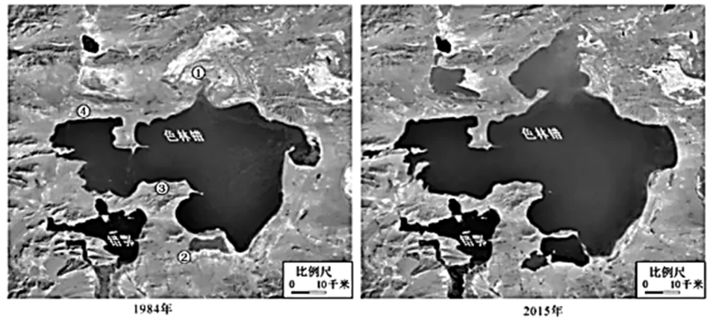
19. 下列四地中，地势较低平的两地是（ ）
A. ① B. ② C. ③ D. ④
20. 青藏高原环境调查应用遥感技术的优势有（ ）
A. 遥感光学成像不受天气状况的影响 B. 能够获取地面调查人员难以到达地区的信息
C. 能够快速获取大范围的影像信息 D. 可以取代研究人员的地面调查
【答案】19. AB 20. BC
【解析】
【19题详解】
对比1984年和2015年湖泊面积变化可知，2015年湖面变大，1984年的两地在2015年被淹没变成水域，说明两地地势地平，易被淹没；两地水域面积基本没变，说明湖面上升没有淹没两地，说明两地海拔高，AB正确，CD错误。故选AB。
【20题详解】
遥感技术是一种应用探测仪器，使用空间运载工具和现代化的电子、光学仪器，探测和识别远距离研究对象的技术。天气变化会影响遥感成像效果，天气多变导致遥感成像具有不确定性，A错误。遥感使用空间运载工具和现代化的电子、光学仪器，探测和识别远距离研究对象，能够获取地面调查人员难以到达地区的信息，B正确。由于卫星围绕地球运转，遥感能及时获取大范围的最新影像信息资料，C正确。遥感技术所利用的电磁波还很有限，仅是其中的几个波段范围，已经被利用的电磁波谱段对许多地物的某些特征还不能准确反映，还需要发展高光谱分辨率遥感以及遥感以外的其他手段相配合，特别是地面调查和验证尚不可缺少，D错误。故选BC。
【点睛】遥感探测能在较短时间内，从空中乃至宇宙空间对大范围地区进行对地观测，并从中获取有价值的遥感数据。这些数据拓展了人们的视觉空间，例如，一张陆地卫星图像，其覆盖面积可达3万多平方千米。这种展示宏观景象的图像，对地球资源和环境分析极为重要。
随着工业化、城市化推进，桑蚕产业由长江中下游和珠三角地区逐渐西移。2005年以来，广西蚕茧产量稳居全国首位，桑蚕业助推35个石漠化贫困县脱贫致富。下图为“广西桑蚕业平怀模式示意图”。据此完成下面小题。
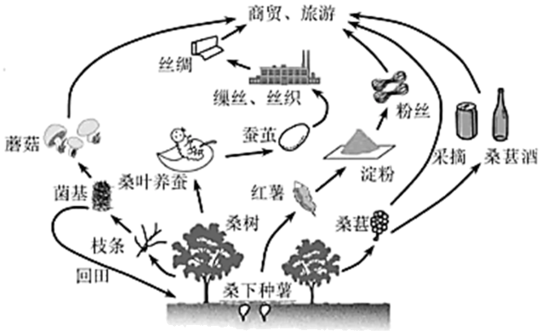
21. 广西发展桑蚕业得益于（ ）
A. 土壤肥力高，桑叶生长快 B. 热量条件好，结茧次数多
C. 地表水资源多，桑枝萌叶多 D. 土地资源丰富，宜桑面积广
22. 广西桑蚕业平怀模式的优势有（ ）
A. 桑下种薯，延长了产业链 B. 桑枝育菇，发展多种经营
C. 薯、丝加工，增加附加值 D. 菌基回田，提高土地利用率
【答案】21. BD 22. BC
【解析】
【21题详解】
广西多喀斯特地貌，土壤肥力不高，A错误。广西部分地区位于热带，热量条件好，桑蚕结茧次数多，B正确。广西多喀斯特地貌，地表多裂隙，地表水易下渗，地表水资源不多，C错误。广西土地面积大，地形多样，桑树适合种植区域大，D正确。故选BD。
【22题详解】
桑下种薯，是提高了土地利用率，没有延长生产链，A错误。桑枝育菇，实现了废弃物综合利用，利于发展多种经营，B正确。薯加工成淀粉、粉丝，丝加工成丝绸，延长了生产链，增加了附加值，C正确。菌基回田可以增加土壤肥力，不能提高土地利用率，D错误。故选BC。
【点睛】广西发展桑蚕业的优势条件为广西地处热带、亚热带，热量充足，降水充沛，适宜种植桑树，发展桑蚕业；东临广东，背靠西南地区，南部与海洋相连，便于产品的运输出口，东南亚市场广阔，可以扩大外贸市场。
下图为“1982年以来我国流动人口总量与分区比例图”。读图完成下面小题。
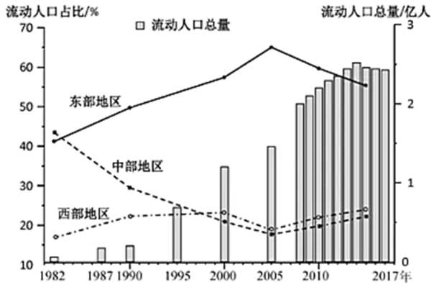
23. 1982年以来，我国流动人口变化的主要特点有（ ）
A. 东部地区占比先升后降
B. 中西部地区占比持续下降
C. 全国流动人口总量2014年前增加，之后减少
D. 全国流动人口增长率2014年前增大，之后减小
24. 造成三大区域人口流动趋势变化的原因有（ ）
A. 全国交通条件改善，人口流动的规模进一步加大
B. 各地户籍政策放开，流动人口逐渐向大城市集中
C. 东部地区就业机会多，对流动人口具有持续吸引力
D. 中西部地区经济发展，对流动人口吸引力有所增强
【答案】23. AC 24. CD
【解析】
【23题详解】
据图分析，东部地区占比1982年-2005年上升，2005年之后占比下降，A正确。中部地区占比是先下降后上升，西部地区占比是向上升后下降再上升，B错误。全国流动人口总量2014年前增加，之后减少，C正确。但是全国流动人口增长率应该是1982年-1987年较快，1987年-1990年较慢，1990年至2008年增长最快，之后增长率下降，D错误。故选AC。
【24题详解】
三大区域人口流动趋势是流动人口总量在增加，这和交通条件改善关系不大，主要是经济差距加大、东部地区就业机会多，对流动人口具有持续吸引力引起的，A错误，C正确。各地户籍则放开，会促进人口流动，但不一定向大城市集中，主要是向东部地区集中，B错误。2014年流动人口数量规模减少，应该和中西部地区经济发展有关，中西部地区经济发展就业机会增加且不必远距离流动到东部，中西部对流动人口吸引力增强，D正确。故选CD。
斯里兰卡农民依托小流域（平均面积20km2）建设的梯级蓄水池农田系统，被列为“全球重要农业文化遗产”。下图为“梯级蓄水池农田系统主要分布地区及其模式示意图”。据此完成下面小题。
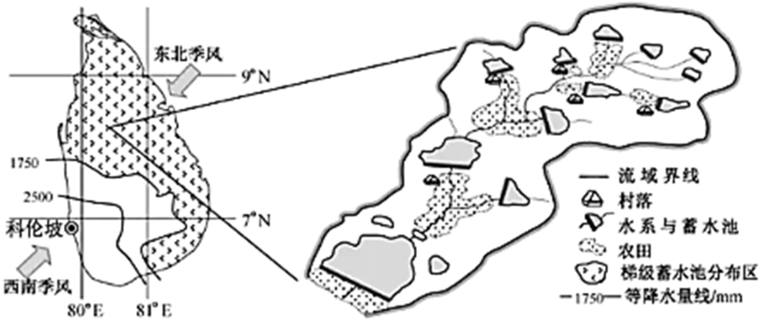
25. 斯里兰卡东北部地区建梯级蓄水池农田系统的主要原因有（ ）
A. 旱、雨季分明，水量分配不均 B. 水源不足，需跨流域调配
C 水位变化大，航运发展受制约 D. 河流短小，调蓄能力有限
26. 梯级蓄水池农田系统可以（ ）
A. 调节小气候 B. 扩大土地资源
C. 维护生物多样性 D. 增加径流总量
【答案】25. AD 26. AC
【解析】
【25题详解】
据图分析东北部地区冬季受东北季风影响，东北季风受地形抬升，降水多，但是夏季东北地区位于背风坡，东北部降水少，属于热带季风气候，旱雨季分明，降水分配不均，建梯级蓄水池可以稳定农田供水，A正确。该地年降水量较大，不需要跨流域调水，B错误。斯里兰卡是岛国，中间高四周低，河流短小湍急，不适合发展航运，C错误。斯里兰卡是岛国，中间高四周低，河流短小，调蓄能力有限，修建蓄水池可以拦蓄洪水，调节径流，D正确。故选AD。
【26题详解】
梯级蓄水池水域面积较大，可以调节局部地区小气候，A正确。梯级蓄水池水域面积较大，可能会淹没部分土地，不会导致土地面积增加，B错误。梯级农田蓄水池可以养殖水产、为农田供水，改善当地生态环境，利于维护生物多样性，C正确。梯级农田蓄水池只是改变了地表径流的时空分布，不会增加径流总量，D错误。故选AC。
二、综合题：本大题分必做题（第27题~第29题）和选做题（第30题），共计60分。
27.阅读材料，回答下列问题。
材料一 尼日尔河源于富塔贾隆高原，注入几内亚湾，全长约4200km，流域面积210万km²，在塞古-迪雷间的盆地形成大型内陆三角洲，在几内亚湾发育了巨型河口三角洲。
材料二 下图为“尼日尔河流域及降水分布示意图”，下表为“尼日尔河部分水文站年径流量与年输沙量统计表”。
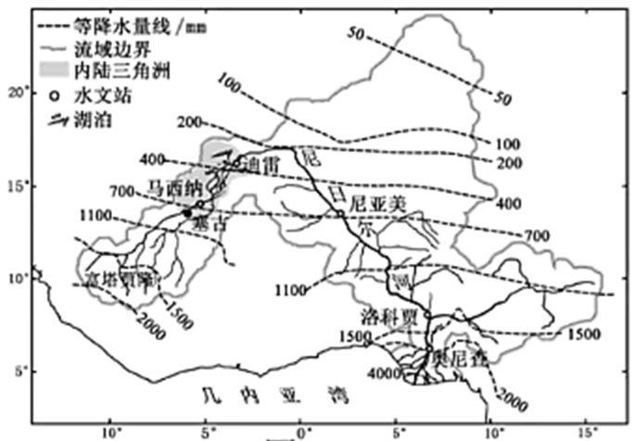
水文站 | 马西纳 | 迪雷 | 尼亚美 | 洛科贾 | 奥尼查
年径流量（km³） | 41 | 30 | 27 | 73 | 182
年输沙量（万吨） | 177 | 100 | 350 | 1290 | 5800

（1）富塔贾隆高原被称为尼日尔河“水塔”，请分析原因。
（2）说明尼日尔河流经内陆三角洲前后径流量和输沙量发生的变化，并分析其原因。
（3）概述尼日尔河迪雷-洛科贾河段水文特征的变化。
（4）简析河口三角洲地区的自然地理环境特征。
【答案】（1）年降水量大；地势高；流域面积较大。
（2）径流量减少；径流季节变化减小；输沙量减少；河湖多，调节能力强；蒸发强；下渗多；地势平缓，流速减小，泥沙沉积。
（3）径流量先减后增；含沙量增大。
（4）地形为低平原，河网密布；热带雨林气候，全年高温多雨；径流量大，含沙量大；自然带为热带雨林带。
【解析】
【分析】
本题主要考查自然地理环境的整体性原理、河流的水文特征、区域自然地理环境特征等相关知识。难度一般，重在考查图文材料信息的获取与解读，结合所学地理基本原理分析作答即可。
【详解】（1）“水塔”一是水量大，为尼日尔河提供的补给水源多，二是地势高。读图可知，富塔贾隆高原所在地区年降水量大，且该区域尼日尔河的支流众多，流域面积广阔，为尼日尔河提供了丰富的水源补给；其次，富塔贾隆高原所在地区地势高，是尼日尔河的发源地，所以被称为尼日尔河的“水塔”。
（2）读表可知，根据马西纳和迪雷水文站年径流量以及年输沙量数据的变化可知，尼日尔河流经内陆三角洲后径流量和输沙量均减少，主要原因在于内陆三角洲地区地势平缓，流速减小，有利于泥沙的沉积；同时，河湖较多，内陆三角洲面积较大，年降水量相对减少，蒸发量增加，且由于流速减慢，下渗增多，所以尼日尔河流经内陆三角洲后径流量减少。另外，由于河湖多，内陆三角洲对河流的调节能力强，所以尼日尔河流经内陆三角洲后径流量季节变化减小。
（3）根据表1信息可知，自迪雷～洛科贾，河流径流量先减后增，含沙量增大。
（4）自然地理环境特征可从气候、地形、水文、土壤、植被等角度进行分析作答。河口三角洲地区地势低平，地形为低平原（地形）；根据图中等降水量的分布可知，河口三角洲地区降水丰沛，结合所学地理知识可知，该区域气候为热带雨林气候，全年高温多雨，自然带为热带雨林带（气候、植被）；该区域河网密布，径流量大，含沙量大（根据奥尼查的年径流量和年输沙量）（水文）。
28.阅读材料，回答下列问题。
材料一 湖北省黄石市是武汉都市圈的副中心城市，有“青铜古都”“钢铁摇篮”“水泥故乡”之称。图一为“黄石市区位示意图”。
材料二 黄石市2008年被定为资源枯竭转型试点城市，2015年年底关闭第一批露天矿山，采掘业产值明显下降。图二为“2008~2017年黄石市GDP和三次产业结构统计图”，图三为“2008~2017年黄石市轻重工业产值统计图”。
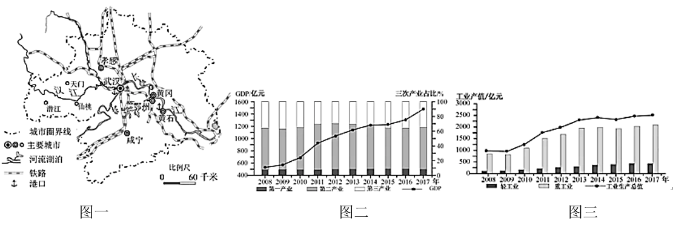
（1）简述当前黄石市产业结构的特点。
（2）说明目前黄石市第二产业发展的有利条件。
（3）简析黄石市第二产业转型升级的主要方向。
（4）要实现黄石市可持续发展，你认为可采取哪些有效措施？
【答案】（1）以第二产业为主；第二产业中重工业占主导；第一、第三产业占比较低；第三产业占比大于第一产业。
（2）产业基础好；临江水运便利；政策扶持；距中心城市武汉近；劳动力丰富。
（3）轻型化（提高轻工业比重）；高附加值化（提升产品的附加值）；高科技化（积极发展高新技产业）；加强传统优势工业技术改造。
（4）优化产业结构；增加就业岗位；提高资源利用率；加快生态恢复；防治环境污染；推进城市化进程。
【解析】
【分析】
本题主要考查区域发展阶段与产业结构特点、工业区位条件、资源枯竭型城市的可持续发展等相关知识。难度一般，重在考查获取与解读地理信息、调动和运动地理基本原理的能力，结合所学地理知识分析作答即可。
【详解】（1）注意关键词“当前”，根据2017年黄石市三次产业结构统计数据可知，首先，当前黄石市以第二产业为主，结合2017年黄石市轻重工业产值统计图可知，第二产业中重工业占主导（重工业的工业产值远高于轻工业的工业产值）；其次，当前黄石市第一、第三产业占比低，且第三产业占比大于第一产业。
（2）该题可从地理位置、交通、劳动力，工业基础等角度回答。首先，黄石市距中心城市武汉较近，可获得一定的技术支持；其次，黄石市靠近长江，水源充足，交通便利；再次，作为武汉都市圈的副中心城市，其劳动力丰富；最后，根据材料信息可知，2008年黄石市被定为资源枯竭型转型试点城市，工业的转型发展有一定的政策支持。并且，黄石市被称为“钢铁摇篮”、“水泥故乡”，其产业基础条件较好。
（3）根据2008~20017年黄石市轻重工业产值统计图可知，其第二产业以重工业为主，轻工业占比很小，可提高轻工业比重，同时，可加强传统优势工业的技术改造；其工业生产总值虽有增加，但近年来工业产值增速并不快，应加大技术投入，提升产品的附加值，同时，积极发展高新技术产业等。
（4）资源枯竭型城市的转型与可持续发展一般可采取以下措施：调整优化产业结构，积极发展第三产业和高新技术产业，增加就业岗位，进一步吸引劳动力向城镇迁移，推进城市化进程；加大技术投入，提高资源利用率；资源枯竭型城市，环境污染一般较为严重，可加快生态恢复，治理环境污染等。
29.阅读材料，回答下列问题。
材料一咖啡原产于非洲，现在我国云南四川、海南、福建和台湾等地均有种植，但90%以上种植面积集中于云南。图一为“咖啡原产地非洲某地的咖啡种植分布示意图”。
材料二咖啡种植已成为我国云南部分地区支柱产业、出口创汇产业和农村扶贫产业，2014年被农业部列入重点支持发展的特色产业。目前我国咖啡生豆产量位列全球第13位，但人均咖啡消费水平低，产业利润丰厚的加工、流通环节多为外国品牌控制。图二为“我国咖啡种植面积和生豆产量、出口量、消费量统计图”。
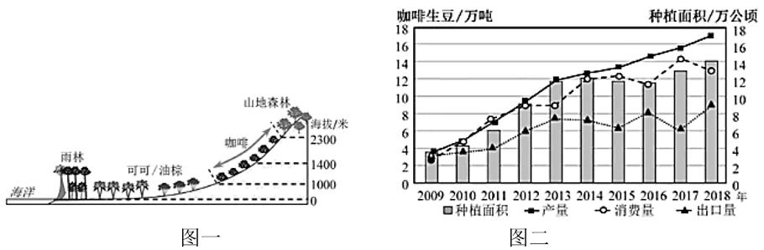
（1）结合咖啡原产地和我国的种植状况，概述适宜种植咖啡的地区应具备的自然条件。
（2）简述近十年来我国咖啡生豆生产和消费的主要特点。
（3）简析我国发展咖啡种植的有利社会经济条件。
（4）为提升我国咖啡产业水平，你认为可采取哪些措施？
【答案】（1）气候：热带、亚热带；具有高温多雨气候特征；地形：丘陵、山地。
（2）种植面积呈波动扩大；产量持续增长；消费量波状上升；2012年后消费量明显低于生产量；仍需进口
（3）劳动力丰富；市场潜力大；政策扶持。
（4）培育良种；提高种植技术；延长产业链；扩大种植规模；创立品牌；培育市场。
【解析】
【分析】
本题考查咖啡种植的区位条件、我国咖啡生产的特点及发展的措施，考查对图表的阅读和应用能力，难度一般。
【详解】(1)从左图的原产地分布图和我国咖啡种植区的分布可知：咖啡种植区的自然条件应具备以下条件：气候为热带或亚热带气候；并具有高温多雨气候特征；地形以山地丘陵、山地为主，海拔在1000－2300米最好。
(2)本题主要考查对图表数据的观察和判断能力。从图可知，种植面积呈波动扩大；产量持续增长；消费量波状上升；2012年后消费量明显低于生产量，但由于部分生豆出口，导致国内咖啡仍需进口。
(3)本题考查我国咖啡发展的有利社会条件，可从劳动力、市场、政策方面分析。我国人口众多，劳动力资源丰富；人口多，国内咖啡消费市场潜力大；我国大力支持发展特色农业，政策优惠。
(4)本题考查发展措施，可从培育良种、技术、产业链、品牌等方面分析。加大科技投入，培育良种；加强种植技术研究，提高种植技术；对咖啡生豆进行深加工，延长产业链，提高附加值；专业化生产，扩大种植规模；树立品牌意识，创立自主品牌；加快国内咖啡销售服务体系构建和完善，培育国内市场。

30.【选做题】本题包括A、B、C、D四小题，请选定其中两题，并在相应的答题区域内作答。若多做，则按作答的前两题评分。
30.【海洋地理】
图一为“我国东部部分海域等深线分布图”，图二为“沿30°N海域甲~乙的冬季表、底层海水多年平均温度和盐度空间分布图”。回答下列问题。
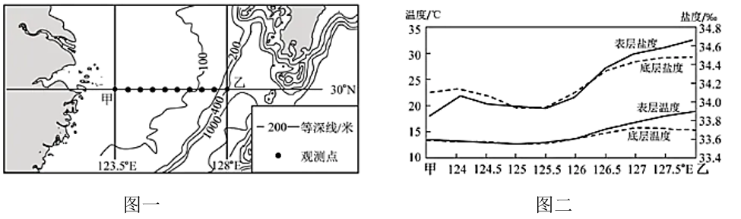
（1）说出甲乙两海域海底地形类型，并描述乙海域海底地形的主要特点。
（2）与甲海域相比，说明乙海域海水盐度的特点
（3）与乙海域相比，分析甲海域表、底层海水温度的特点，并说明影响因素。
【答案】（1）大陆架；大陆坡水较深；坡度大。
（2）表层、底层海水盐度均较高；表层海水盐度高于底层。
（3）相对较低；表底层海水温度大致相当海水深度；洋流。
【解析】
【分析】
本题考查海水的盐度和温度的分布及成因。考查图表信息的提取和应用能力。难度较低。
【详解】(1)从图的等深线可以看出，甲地的深度小于200米，为大陆架；乙的深度为400米，为大陆坡；大陆坡水较深，坡度大。
(2)从图的曲线可以看出，乙表层、底层海水盐度均高于甲；乙表层海水盐度高于底层。
(3)从图的曲线可以看出，甲的表层和底层海水温度较低；表底和底层海水温度大致相当；原因是海水较浅，沿岸有暖流流过。

31.【城乡规划】
下图为“某城市中心城区空间结构规划示意图”。回答下列问题。
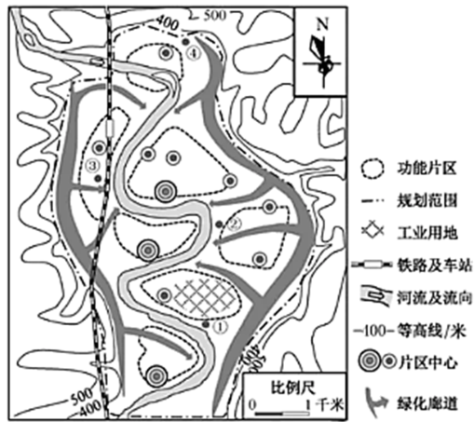
（1）简述该城市空间形态类型及其影响因素
（2）你认为①~④地中，最宜布局高品质住宅区的地点并说明理由。
（3）简析该城市规划可能对市民生活产生的影响。
【答案】（1）组团式（条带状）河流；地形。
（2）④位于流经城区河流上游；盛行风向上风向。
（3）亲近自然；环境优美；通勤距离远；易交通拥堵。
【解析】
【分析】
本题考查城市功能区的布局，重点考查对图表的阅读能力。难度较低。
【详解】(1)从图上可知，城市主要沿河流分布和延伸，城市的空间形态为组团式(条带状)；主要受河流和地形影响。
(2)④地，原因位于流经城区河流上游；盛行风向上风向，污染少，靠近高坡，环境好。
(3)从图可知，绿化廊道多，便于市民亲近自然；绿化面积广，环境优美；但通勤距离较远；易造成交通拥堵。

32.【旅游地理】
呼伦贝尔大草原是世界四大草原之一。呼伦贝尔市拥有5A级景区1家、4A级景区16家、国家级非物质文化遗产17项，及呼伦湖世界生物圈保护区。图一为“呼伦贝尔草原景观图”，图二为“呼伦贝尔主要旅游资源分布示意图”。回答下列问题。
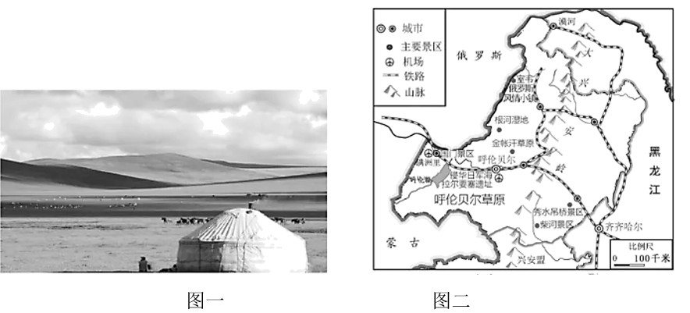
（1）简述呼伦贝尔草原风光所属旅游资源类型及宜选用的观赏方法。
（2）评价该市旅游资源开发的条件。
（3）分别说明冬、夏两季在呼伦贝尔大草原旅游，个人应做好的安全防护工作。
【答案】（1）自然旅游资源选择夏季；远眺或置身其中。
（2）有利：资源类型多样；资源独特，质量等级高；交通便利；不利：距离主要客源市场较远。
（3）夏季：防晒；防虫，防野生动物袭击；防突发气象灾害；冬季：防寒，防冻；防暴风雪等气象灾害。
【解析】
【分析】
本题考查旅游资源的分类，旅游资源开发条件评价、旅游的防护措施等，难度较低。
【详解】(1)该地以草原景观为主，旅游资源分类属于自然旅游资源。应选择夏季去观赏，方法应以远眺为主，也可置身其中。
(2)本题可从资源价值、品位、交通、客源市场等分析。有利:有自然景观、人文景观、资源类型多样；草原景观，资源独特,质量等级高；铁路纵横，交通便利。 不利:该地离经济发达地区较远，客源市场较远。
(3)夏季:太阳辐射强，紫外线强，做好防晒；草原蚊虫多，做好防蚊虫，野生动物多，防野生动物袭击；夏季突发天气多，防突发气象灾害。 冬季:纬度高，气温低，做好防寒保暖,防冻；防暴风雪等气象灾害。

33.【环境保护】
下图为“2000~2018年我国GDP、能源消费、SO2排放量统计图”。回答下列问题。
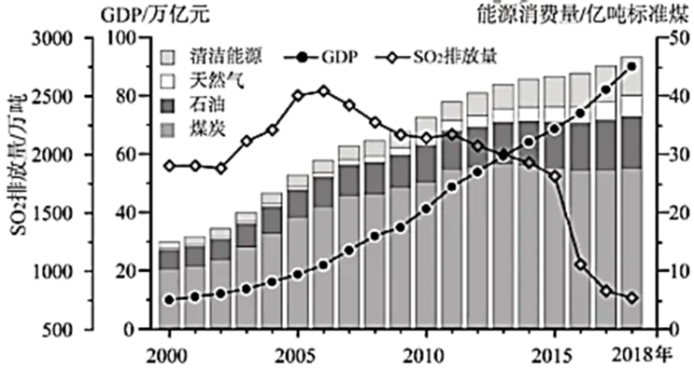
（1）简述2000~2018年我国GDP与能源消费量变化的相同点和不同点。
（2）说明2000~2018年我国SO2排放量的变化特点。
（3）分析我国2006年以来SO2排放量变化趋势产生的主要原因。
（4）依据我国经济发展、能源消费和污染物排放之间的关系，说出其中体现的人地关系思想。
【答案】（1）相同点：不断增加；不同点：目前能源消费总量的增速放缓；GDP的增长速度加快。
（2）SO2排放先上升后下降。
（3）节能减排技术推广；产业结构优化能源消费结构改善；环境管理力度增强；环保意识提高。
（4）谋求人地协调发展思想。
【解析】
【分析】
本题主要考查能源消费与GDP关系的变化，考查图表的分析和信息提取能力，难度一般。
详解】(1)从图可看出，相同点:我国GDP总量和能源消费量不断增加；不同点:目前能源消费总量的增速放缓，而GDP的增长速度加快。
(2)从图可知，2006年前 SO2排放量呈上升趋势，2006年SO2排放呈下降趋势。
(3)2006年SO2排放呈下降趋势，主要原因有：节能减排技术推广；产业结构优化；能源消费结构改善；环境管理力度增强；环保意识提高。
(4)2006年以前，我国以高耗能、高污染、高投入为主的发展模式，排放的染污物量大，后来，产业结构的调整，节能减排等措施的实施，能耗大幅下降，这说明我国在经济发展过程中注重人地的协调，谋求人地协调发展。

